Berufsbekleidung – allgegenwärtig, nützlich, riskant.
Petition für gerecht hergestellte Schweizer Berufsbekleidung
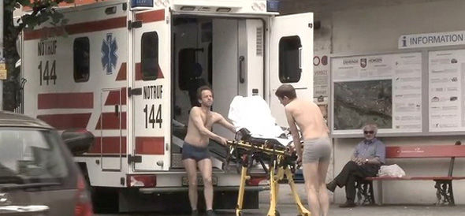
Polizisten, Feuerwehrleute, Sanitäterinnen, Strassenarbeiter, Chirurginnen und Pöstler tragen spezielle Kleider: Berufskleider. Der Staat kauft sie ein, SteuerzahlerInnen bezahlen sie – und finanzieren damit in vielen Fällen Ausbeutung. Denn Berufsbekleidung wird oftmals unter prekären Bedingungen hergestellt. Schätzungsweise 2 Millionen Personen oder fast jede zweite berufstätige Person in der Schweiz trägt Berufsbekleidung. Sie macht Polizistinnen, Feuerwehrmänner und Zugbegleiterinnen als solche erkennbar, schützt die Arbeitenden vor Verletzungen (z.B. bei der Feuerwehr) oder vor Schmutz (Strassenarbeitern). Und nicht zuletzt garantiert Berufsbekleidung Hygienestandards, wie zum Beispiel im Operationssaal. Kurz: Berufsbekleidung ist notwendig, multifunktional und nicht wegzudenken aus unserem Alltag.

Der Staat als Grosskonsument von Risikoprodukten.
Eine der wichtigsten Einkäuferinnen von Berufsbekleidung ist die öffentliche Hand. Bund, Kantone, Gemeinde und Spitäler beschaffen regelmässig Uniformen, Spitalkittel und viele weitere Textilprodukte. Dabei ist Sorgfalt gefragt, denn Textilien und Bekleidung sind Risikogüter. Missstände in der Bekleidungsindustrie wie Hungerlöhne, überlange Arbeitszeiten, mangelnder Gesundheitsschutz und Verletzungen der ILO-Kernarbeitsnormen sind hinlänglich bekannt. Als gewichtige Einkäuferin auf dem Berufsbekleidungsmarkt kommt der öffentlichen Hand daher eine Vorbildfunktion zu. Bund, Kantone, Gemeinden und Spitäler müssten bei jedem Kaufentscheid darauf pochen, dass Berufsbekleidungsfirmen die gesamte Zulieferkette bis zur Fabrik, wo die Kleider tatsächlich hergestellt werden, transparent offenlegen. Zudem sollte die öffentliche Hand nur bei solchen Anbietern einkaufen, die soziale Mindestkriterien, wie die ILO-Kernarbeitsnormen (keine Zwangsarbeit, keine Kinderarbeit, keine Diskriminierung, Gewerkschaftsfreiheit), Arbeitszeitbeschränkung und ein existenzsichernder Lohn, zentral in ihre Geschäftspraxis integriert haben. Die Recherchen der EvB (Erklärung von Bern) zeigen aber, dass der Staat seiner Vorbildfunktion bisher nur lückenhaft nachkommt: soziale Mindestkriterien wie auch Transparenz spielen bei vielen Kaufentscheiden noch eine untergeordnete Rolle.

Mangelhafte kantonale Gesetze.
Dabei schreibt auf Bundesebene eigentlich eine Verordnung vor, dass die ILO-Kernarbeitsnormen eingehalten werden müssen - auch wenn die eingekaufte Ware im Ausland produziert worden ist. Damit setzt der Bund im europäischen Vergleich einen wichtigen Meilenstein. Doch rund 80% der Beschaffungsausgaben gehen aufs Konto von Kantonen und Gemeinden. Diese unterstehen den kantonalen Gesetzen. Bisher hat noch kaum ein Kanton die Einhaltung der ILO-Kernarbeitsnormen im eigenen Gesetz übernommen. Die Befragung der EVB/CCC zeigt zudem, dass Arbeitszeitbeschränkung und Existenzlohn, mit ganz wenigen Ausnahmen weder auf nationaler noch auf kantonaler oder Gemeindeebene ein Thema sind, wenn es um die Beschaffungen von Berufsbekleidung und Textilien geht. Und sowohl auf nationaler wie auch auf kantonaler und Gemeindeebene stellen sich grundlegende Fragen im Bezug auf eine glaubwürdige Überprüfung der Einhaltung sozialer Mindestkriterien.
Fordern Sie deshalb gerecht hergestellte Schweizer Berufsbekleidung!
Lesen Sie die detaillierten Forderungen.
Erklärung von Bern/Kommunikation SGB, 27.6.2012.
Erklärung von Bern > Arbeitskleider. 27.6.2012.doc.

